**HƯỚNG DẪN**

1. **Cài đặt và tạo cơ sở dữ liệu.**

Để để bắt đầu làm việc bạn cần cài đặt chương trình tạo server và quản lý cơ sở dữ liệu.

Bước 1: Tải phần mềm XAMPP ở [đây](https://www.apachefriends.org/download.html).

Bước 2: Sau khi tải và cài đặt xong. Hay thay đổi cổng một số phần mềm đang chiếm cổng sang 80 hoặc 443, còn cổng MySQL sang 3306.

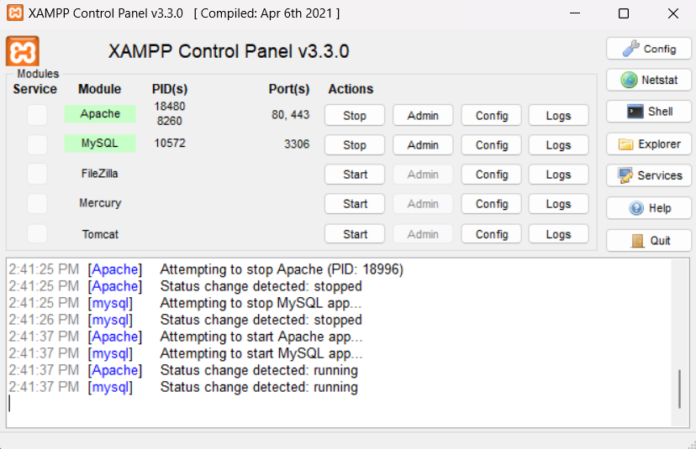Bước 3: Truyển xong hay vào [phpMyAdmin](http://localhost/phpmyadmin/index.php). Tạo cơ sở dữ liệu mới có tên là laravel.

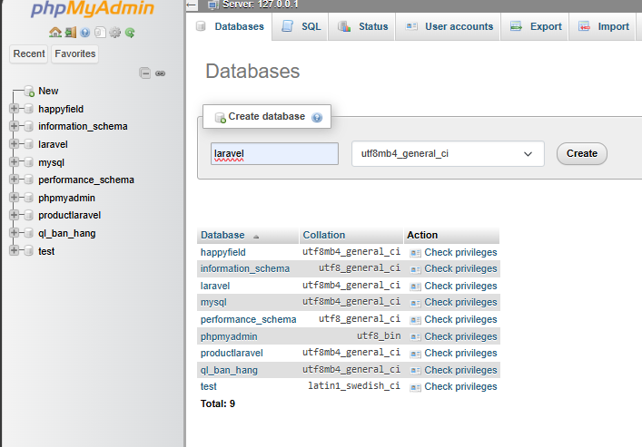

1. **Tải composer.**

Bước 1: Hướng dẫn và đường link tải composer ở [đây](https://getcomposer.org/download/). Sau đó cài đặt.

Bước 2: Để kiểm tra composer đã cài đặt được chưa trong cmd bấm lệnh: composer –v.

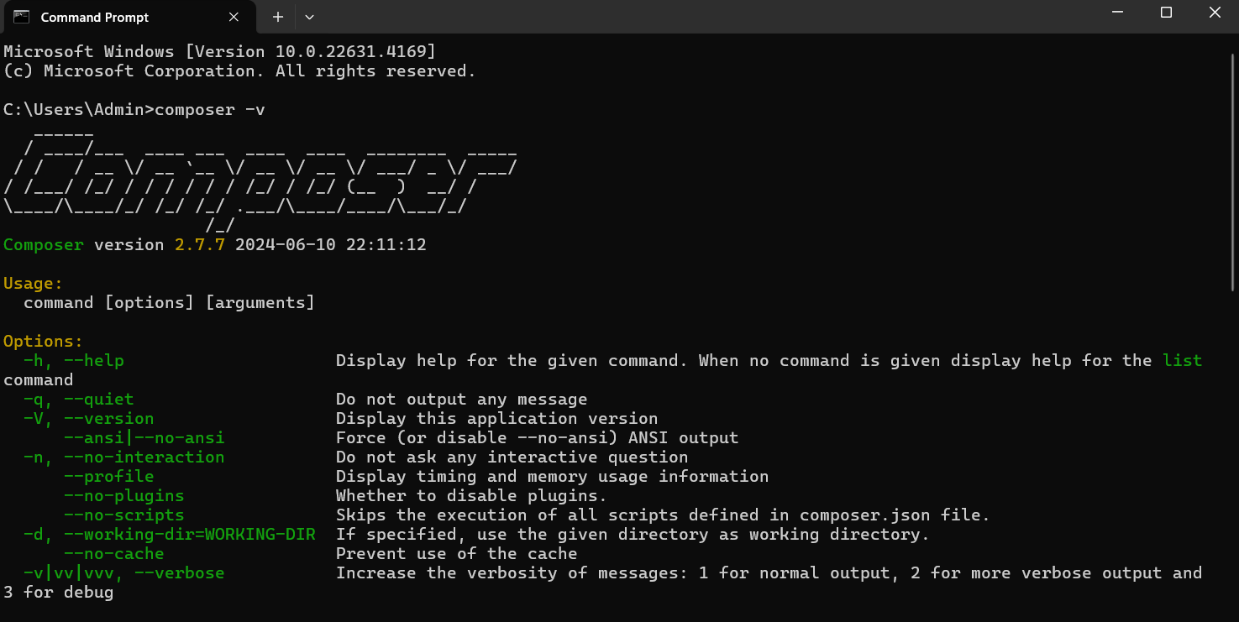**3. Cài đặt trong laravel**

Bước 1: Sau khi mở trình soạn thảo mã nguồn của bạn hay bấm lệnh: php artisan migrate.

Bước 2: Bấm lệnh: php artisan serve để khởi động server.

Bước 3: Kiểm tra các kết nối.

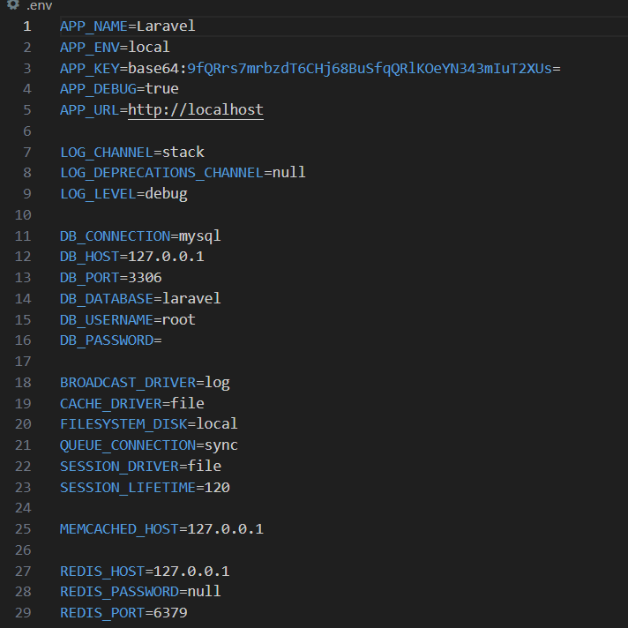

Bước 4: Để cài đặt chức năng gửi mail để xác nhận đăng ký bạn hãy gán mail của bạn vào (Ví dụ example@gmail.com).

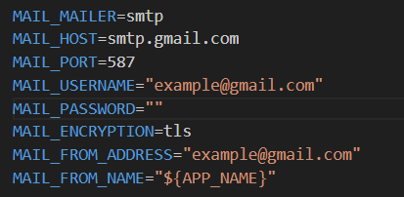

MAIL_PASSWORD thì hãy lấy ở trong danh mục tài khoản->bảo mật->xác minh hai bước->mặt khẩu ứng dụng . Tạo mật khẩu ứng dụng mới lấy mã về và dán vào MAIL_PASSWORD.

**4. Tạo tài khoản quản lý**

Sau khi thiết lập hệ thống, chúng ta có thể bắt đầu làm việc với web sau trong phần mềm trình duyệt.

Bước 1: Trong link [Title Page](http://127.0.0.1:8000/manager/login) (127.0.0.1:8000/manager) tạo tài khoản quản lý.

Bước 2: Sau khi đăng ký hãy đăng nhập.

Trong manager có thể thêm, sửa và xóa chuyên mục, sản phẩm và đơn hàng.

**5. Chức năng của trang web.**

Trên trang chủ bạn có thể:

1. Đăng ký/ đăng nhập.

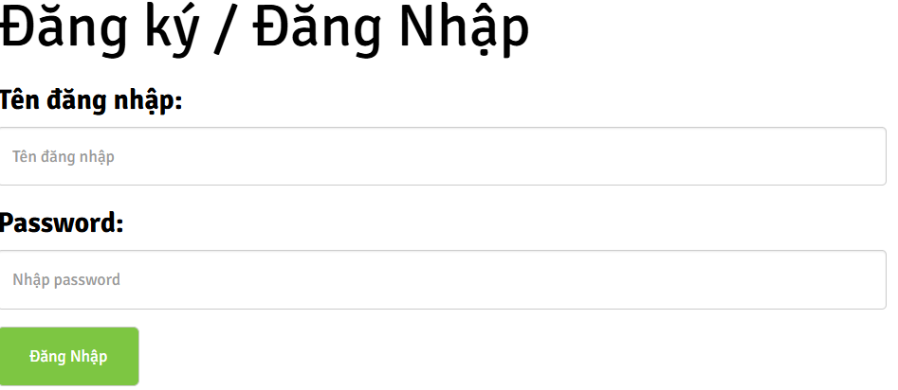

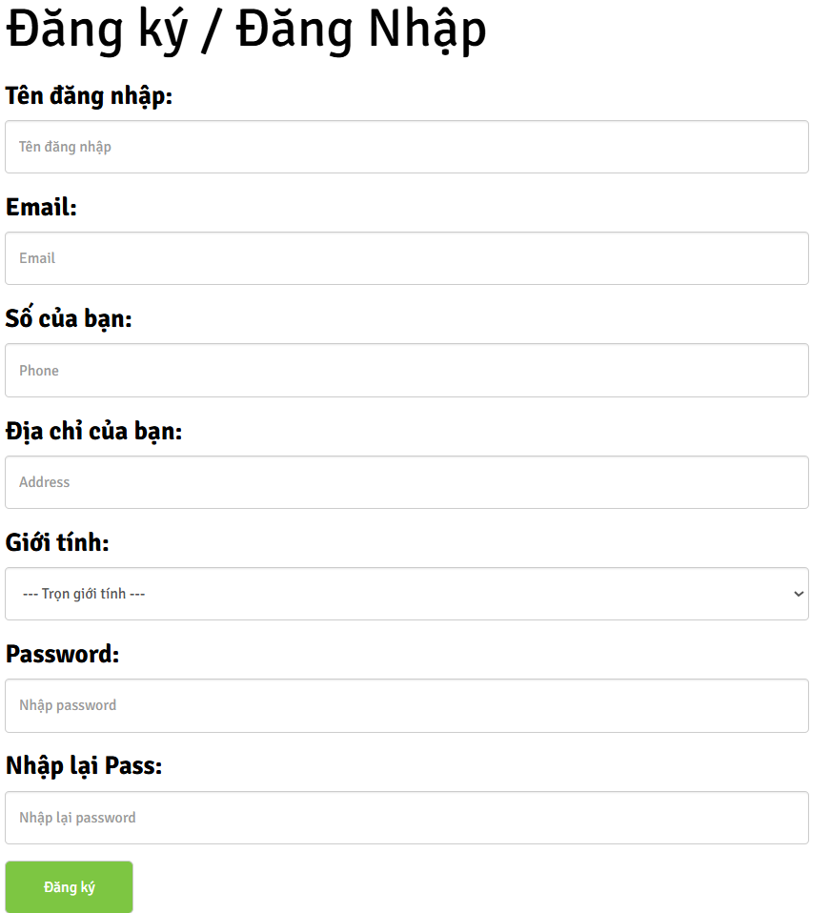

2. Quản lý rỏ hàng (thêm và xóa).

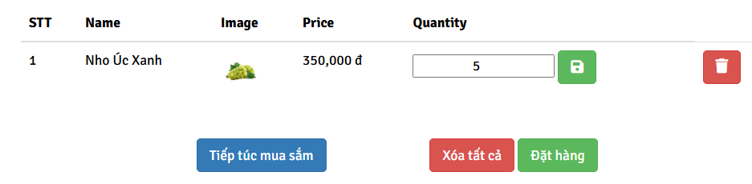

3. Xem chi tiết của sản phẩm.

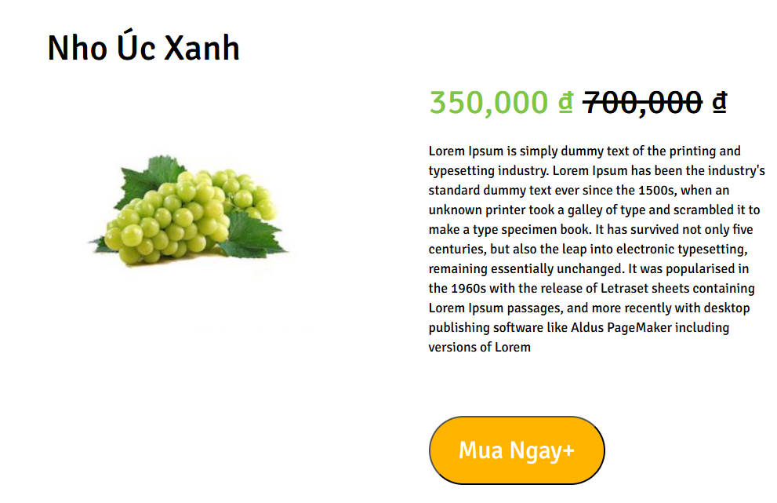

4. Xem lịch sử đơn hàng.

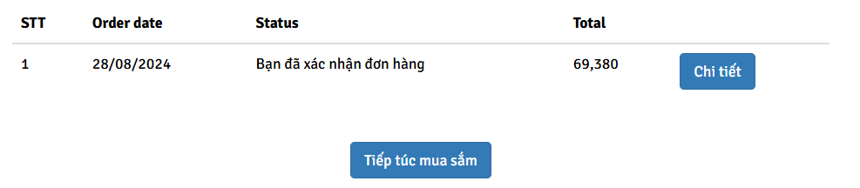

5. Thay đổi thông tin cá nhân.

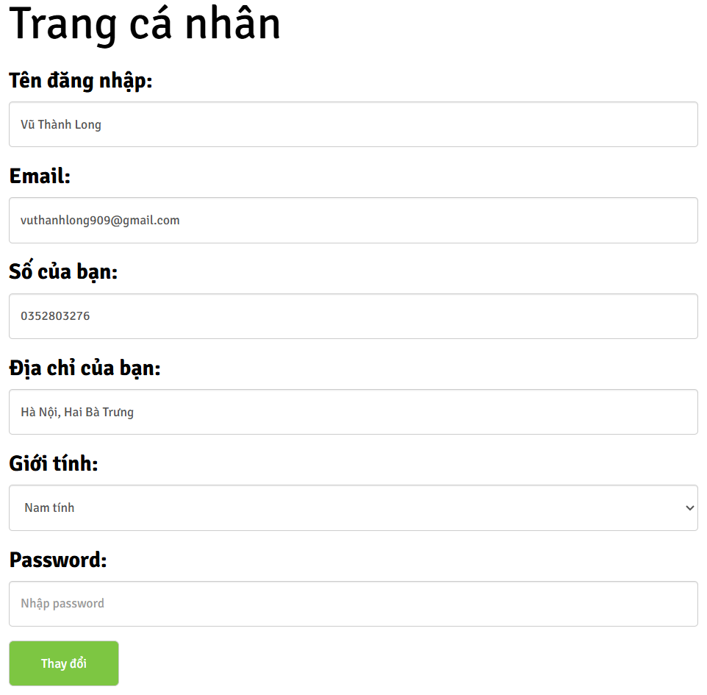

6. Đặt hàng.

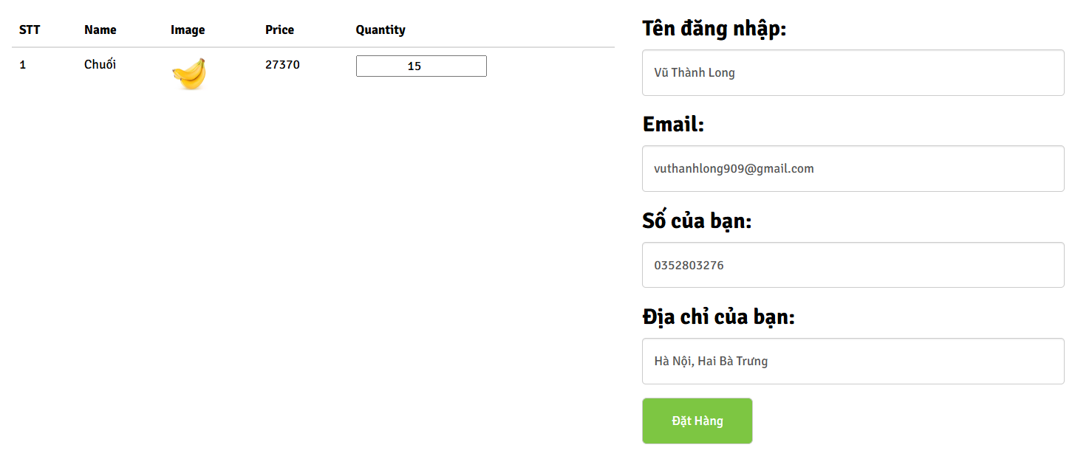7. Lọc theo danh mục.